辅修选课指南
- 登录湖南大学教学服务系统（网址：http://hdjw.hnu.cn/）。
- 学生以个人学号登录教学服务系统后依次进入“选课服务”、
“预选”。
- 在“课程范围”一栏选择“辅修/双主修”并点击“检索”按钮查看可选课程。
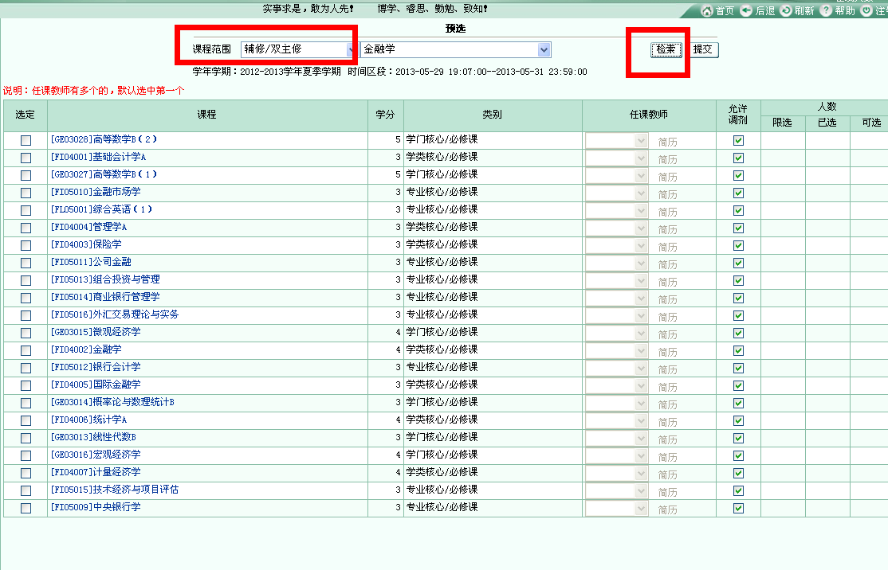
- 勾选课程（点击课程左方的选项框）并点击提交完成选课。
- 点击“预选结果”查看选课结果。
注：退课需要在“预选结果”界面勾选课程并点击“退选”。

